Ішуніна Світлана Іванівна, педагог-організатор Вороненського ліцею Жашківської міської ради Черкаської області

МАКІТРА БАГАТА – ОКРАСА ХАТИ

Сценарій заходу «Макітра багата — окраса хати» спрямований на ознайомлення учнів з історією гончарства та символічним значенням макітри як оберега родинного достатку. Програма поєднує пізнавальні розповіді про «гарт» глини вогнем із театралізованими виступами та народними приказками. Інтерактивна частина включає рухливі ігри, «Макітру передбачень» та тематичну фотозону з автентичним декором. Захід завершується частуванням і закликом берегти українські традиції задля сили народу.
Девіз свята: «Макітра повна — хата вільна, родина дружна — душа сильна!»
На дошці оголошень завчасно розміщено «Запрошення»
ЗАПРОШЕННЯ
Шановні учні, вчителі та батьки!
Запрошуємо вас на загальношкільний захід:
«МАКІТРА БАГАТА — ОКРАСА ХАТИ»
Відкрийте для себе магію українського гончарства, мудрість народних приказок та неповторний колорит нашої культури. На вас чекають цікаві історичні факти, виступи творчих колективів та тепла родинна атмосфера.
Вона бачила твоїх прабабусь, знає секрети найсмачніших вареників і вміє «варити» так, що голова не болить!
Хто вона?Головна «пузата» пані української хати!
Запрошуємо на СВЯТО УКРАЇНСЬКОЇ МАКІТРИ!
«Приходьте дізнатися, як маленьке макове зернятко єднає великий рід, та спробуйте власноруч приборкати впертий макогін!»

Фотозона - сплетений невеликий тин зі звичайної лози або верби. За тином видніється хатина з середини та розмальована піч, а в печі вогонь (імітація) та на припіку макітри різних розмірів. Стара бабусина хустка, вишитий рушник або просто шматок мішковини додадуть автентичності. Нанизані справжні бублики на товсту нитку і розвішені на кутах «печі» чи тину.
Спереду тину стоїть велика Макітра-передбачень.
"Макітра передбачень"
Про успіхи та навчання
- «На тобі чекає ціла макітра дванадцяток!»
- «Твоя голова буде працювати краще за будь-який комп'ютер».
- «У цій макітрі захована твоя найвища оцінка за контрольну».
- «Твої знання будуть міцними, як добрий глиняний горщик».
Жартівливі та солодкі
- «Сьогодні твоя макітра наповниться конфетами та смаколиками».
- «На тобі чекає сюрприз, солодший за мак із медом».
- Будеш сьогодні крутитися, як макогон у макітрі — весело та швидко!
- «Твій сміх сьогодні буде чути навіть у сусідньому селі».
Натхненні та добрі
- «Ти знайдеш справжній скарб у своїй щоденній справі».
- «Твоя доброта повернеться до тебе повною макітрою щастя».
- «Сьогодні ти станеш головним героєм цікавої пригоди».
- «Твоя мрія здійсниться так само швидко, як тертий мак стає начинкою ».
Про силу та вдачу
- «Будеш міцним, як обручі на макітрі!»
- «Твоя вдача сьогодні — як повна макітра вареників».
- «Будь розсудливим, і твоя макітра розуму підкаже вірний шлях».
Ще додані кілька порожніх папірців, де написано «Золотий квиток - придумай собі бажання сам!» — це завжди викликає ажіотаж серед дітей.
«Причепи вуса козакові»
(Версія гри біля фотозони) (Паперові вуса або квіти маку на двосторонньому скотчі та плакат із зображенням козака чи макітри у фотозоні.)
(Дитині зав'язують очі, вона має підійти до фотозони й «наосліп» прикріпити вуса козакові або квітку на макітру. Результат завжди виходить кумедним і стає ідеальним моментом для кадру.)

МАКІТРА БАГАТА — ОКРАСА ХАТИ
Сценарій свята
«Макітра — це не просто посуд,
це символ родинного єднання
та української гостинності»
Мета: ознайомити учнів з історією українського побуту, значенням макітри як обрядового посуду, розвивати почуття гордості за свою культуру.
Обладнання: вишиті рушники, макітри різних розмірів, макогін, виставка кераміки, українські костюми, аудіозаписи народних пісень.
Хід заходу:
(Звучить весела народна мелодія. На сцену виходять двоє ведучих у національних костюмах)
Ведучий 1:
Добрий день вам, добрі люди!
Хай вам щастя всюди буде.
Не з порожніми руками
Ми прийшли сьогодні з вами!
Ведучий 2:
Ми зібрались пригадати,
Чим пишалась кожна хата.
Це не глечик, не каструля,
А глиняна «бабуля»!
Круглобока і міцна,
Для маку й вареників вона.
Разом: Вітаємо вас на Святі української макітри!
Педагог-організатор: Діти, чи знаєте ви, що макітра — це справжній «космос» української кухні? Її форма нагадує небесну сферу, а ритуал перетирання маку — це магія створення добробуту.
(З’являється персонаж — Бабуся-Макітра (вчитель у костюмі). Вона «загубила» свого друга Макогона і просить дітей допомогти знайти його через ігри).
Бабуся-Макітра:
«Ой, лишенько! Ой, біда-бідою!
Що ж це відбувається зі мною?
Я ж кругла, гарна, пані славна,
Але трапилася пригода недавня...
Вийшла я з печі, хотіла маку терти,
Щоби пирогів напекти вам до свята.
Але дивуюсь — у хаті пусто,
І на душі якось не густо.
Де мій вірний друг, мій помічник вусатий?
Занапастила я Макогона! Не бачили, діти?
Може він пішов у садочок відпочити?
Чи, бува, у футбол з вами грав на подвір'ї?
Допоможіть же старенький, подивітесь навколо,
Щоб ми знову з Макогоном пішли у танець по колу!
Хто знайде бешкетника — тому перший вареник.
Учень: Ой, подивись, яка у нас бабуся —
У святковій поліві, у гарному кожусі!
Щоки рум'яні, кругла та пишна,
Наче та квітка, що розцвіла у вишнях.
Учень: У неї макітра — не просто горнятко,
Там розум, і вдача, і в домі порядки.
Вона і нагодує, вона і розважить,
І як бути мудрим – усім нам підкаже!
Ми Вас вітаємо, рідна Макітро,
Хай Ваша доля буде як світлою
Щоб Ви не тріскали, щоб не старіли,
А маком та медом нас завжди годували!
Педагог-організатор:
«Народження макітри»
Макітра — це не просто посудина, це плід чотирьох стихій: Землі (глина), Води (замішування), Повітря (сушіння) та Вогню (випалювання). В Україні гончарство було одним із найшанованіших ремесел, а макітра вважалася найскладнішою і водночас найважливішою деталлю кухонного начиння.
Учень 1. Вибір та підготовка глини:
Не кожна глина підходила для макітри. Гончарі шукали спеціальну «жирну» глину, яку зазвичай копали восени. Її залишали на зиму надворі, щоб вона «перемерзла» — так вона ставала більш еластичною. Потім її довго місили ногами, очищуючи від найменших камінців, щоб під час випалу посуд не тріснув.
Учень 2. Таїнство гончарного кола:
Гончар брав шматок глини, клав його в центр круга і починав «витягувати» форму. Макітра завжди має особливу форму — широке горло і звужене дно. Чому так?
- По-перше, щоб було зручно терти мак макогоном.
- По-друге, всередині макітру часто робили навмисно шорсткою (не поливали глазур’ю повністю), щоб зернята маку краще перетиралися об глиняні стінки.
Учень 3. «Загартування» вогнем:
Після того як макітра підсихала на повітрі, її чекало найважче випробування — піч. Майстри випалювали посуд при температурі близько 900 градусів. Існував цікавий звичай: щоб макітра була міцною і «не боялася» гарячих вареників, її «гартували» — розпечену посудину занурювали в хлібний квас або спеціальну бовтанку з борошна. Це створювало на поверхні унікальні темні плями (техніка «димлення»), які ми зараз бачимо на автентичній кераміці.
Учень 4. Символізм та обряди:
В українській хаті макітра була символом жіночого начала та родючості.
- Нову макітру ніколи не купували в «пісні» дні (середу чи п'ятницю), щоб вона не тріснула.
- Найбільшу макітру в родині використовували лише раз на рік — для різдвяної куті. Це був священний ритуал: вважалося, що поки мак треться в макітрі, в дім закликається добробут на весь наступний рік.
Учень 1 (з макітрою в руках):
Я — макітра, господиня,
Глиняна у мене скриня.
В мені мак кутя стрічає,
В мені тісто підростає.
Учень 2 (з макогоном):
А я хлопець-макогін,
До макітри маю дзвін!
Дружно ми вдвох працювали,
Пиріжки щоб смакували.
Гумореска «Макітра і Макогін»
Сварилась Макітра із Макогоном:
— Чому ти стукочеш по мені із дзвоном?
Я — пані поважна, я — символ достатку,
А ти лише палиця, май же хоч гадку!
Макогін всміхнувся: — Макітро, послухай,
Без мене ти будеш порожня і суха.
Бо тільки у парі, у спільній роботі,
Ми зробимо свято у кожній господі!
Гра Мудрість народу: Приказки та прислів’я
(Конкурс для глядачів: ведучі починають приказку, діти завершують)
- «Гарна макітра, та…» (порожня).
- «Розбиту макітру…» (не склеїш).
- «Макогін мак тер, та й…» (сам стерся).
- «Попав, як мак …(у макітру)» (про скрутне або тісне становище).
- «Надувся, як… (макітра на морозі) (про сердиту людину)
- «У кого макітра розуму, тій... (завжди знайде вихід) ».
- «Як маєш порожню макітру на плечах, то... (не берися за діло) ».
- «Зварила макітра - ... (значить, розум є) » (про того, хто додумався до рішення).
- Козак без макітри — що... (борщ без солі )(жартівлива адаптація народних висловів).
- «Не розгуби обручі... (від своєї макітри) » (порада бути розважливим).
- «Добра макітра розуму – … (краща за будь-які гроші) ».
Гра «Макогін і макітра»:
(Діти стають у коло. Під музику передають макітру. Коли музика змовкає, той, у кого вона в руках, має назвати страву, яку готують у макітрі (кутя, вареники, шулики, тертий мак, дріжджове тісто).
Естафета "Влучний макогон"
(Обручі (це «макітри») та м'ячі або мішечки з піском (це «макогони»).
Вікторина «Глиняні родичі»:
Назвіть інші предмети українського посуду (Глечик, куманець, горщик, барило).
«Що в макітрі заховано?»
(Дитина із заплющеними очима має вгадати предмети, що лежать у макітрі (горіхи, яблуко, пиріжок, колосок …)
Пісня «Ой, зелене жито, зелене»
Стрибки «Повний кошик маку»
(Командні перегони в мішках до фінішу, де стоїть макітра. Кожен учасник, дострибавши, має гучно крикнути: «Мак тертий!», після чого повертається назад.)
«Макітра з сюрпризом»
(Виносять велику макітру, накриту рушником, у якій лежать частування — пампушки з маком або бублики)
Ведучий 1:
Макітра наша не пуста,
В ній смакота — свята-свята!
Щоб ви всі були здорові,
Жити в мирі і любові.
Педагог-організатор:
Наостанок пам'ятайте: народ каже, що «повна макітра — то повна хата достатку». Бережіть традиції, бо в них — наша сила!
«Україна — це ти» (Тіна Кароль)
Бабуся-Макітра: «Увага! План дій такий:
- Видихнути.
- Втягти животи (після макітри це буде непросто!).
- Зробити такий вигляд біля фотозони, ніби ми тут тільки квіти нюхали, а не пів дня вареники наминали.
- Усі на фінальне фото, щоб заздрили ті, хто сьогодні не з нами!»

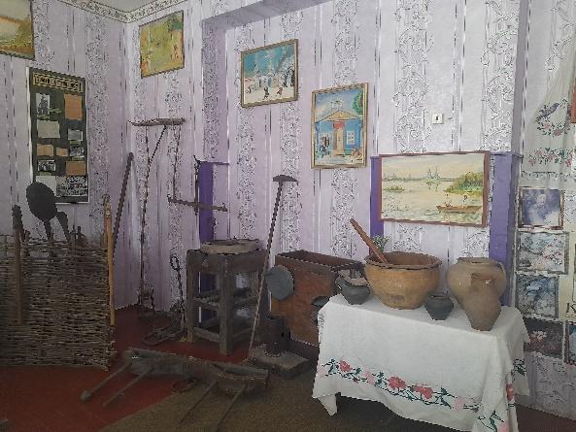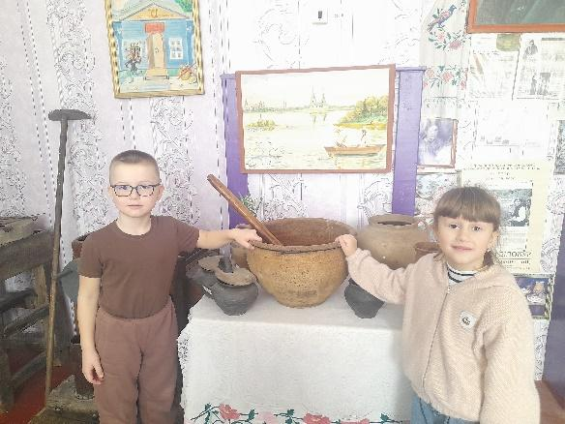
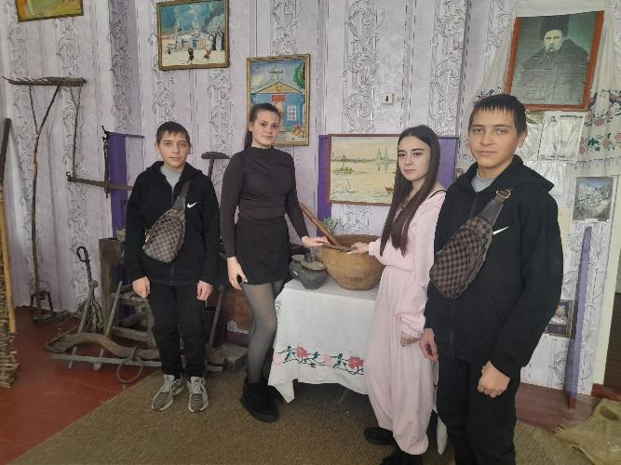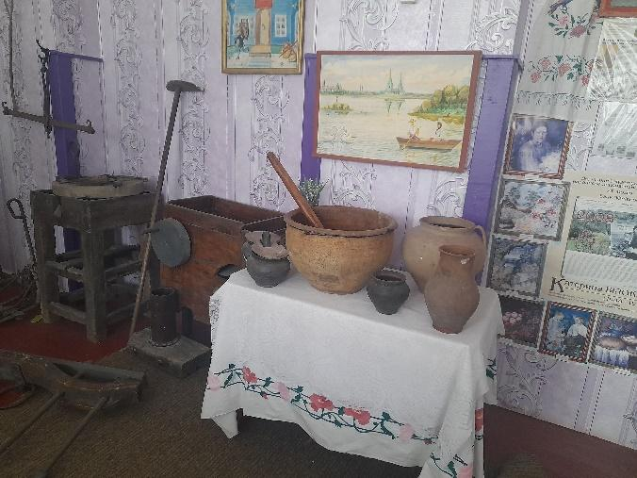

Список використаних джерел:
- Воропай О. Звичаї нашого народу : етногр. нарис. Київ : Велес, 2005. 528 с. (Фундаментальна праця про традиції та побут).
- Допис користувача Національний музей-заповідник українського гончарства в Опішному. [https://www.facebook.com]. URL:https://lnk.ua/LBnHR2YBe (дата звернення: 02.03.2025).
- Лозко Г. С. Українське народознавство. Вид. 3-є, допов. та переробл. Київ : АртЕк, 2006. 472 с. (Тут можна знайти інформацію про символіку посуду, зокрема макітри).
- МАКІТРА. [http://slovopedia.org.ua/]. URL: https://lnk.ua/G1WoWrLqW (дата звернення: 02.03.2025).
- Потапенко О. І., Кузьменко В. І. Шкільний словник-довідник українського народознавства. Київ : Рідний край, 1995. 272 с.
- Свято народної гри. [https://naurok.com.ua]. URL: https://lnk.ua/ZOhA9h5TF (дата звернення: 02.03.2025).
- Скуратівський В. Т. Дідух : свята українського народу. Київ : Освіта, 1995. 272 с. (Опис обрядів, де використовувався ритуальний посуд).
- Українська минувшина : ілюстрований етнографічний довідник / А. П. Пономарьов та ін. 2-е вид. Київ : Либідь, 1994. 256 с. (Опис традиційного начиння та страв).
- Чубинський П. П. Мудрість віків (Українське народознавство у творчій спадщині Павла Чубинського) : у 2-х кн. Київ : Мистецтво, 1995.

Музичне оформлення:
- Інструментальна музика (сопілка): Шукайте треки «Ukrainian Folk Flute Music» або композиції Максима Бережнюка (майстер народних духових інструментів).
- Бандура: Сучасні інструментальні перебори бандури (наприклад, гурт «Шпилясті кобзарі» — інструментальні версії народних пісень).
- Гурт «ТіК»: «Ой, піду я в садочок» або інструментальна мінусовка пісні «Сірожине пірожине».
• Веселі троїсті музики: збірки «Українські народні польки»

